**ZASŁYSZANE - PRZECZYTANE**

**O sercu i wierze**

Pewien misjonarz, który lata całe przepracował w Afryce, przywiózł stamtąd piękne określenie wiary. W jednym z afrykańskich narzeczy „wierzyć” znaczy tyle, co „wziąć w obie ręce swe serce i ofiarować je Bogu”.

/Kazimierz Wójtowicz, Ramotki/

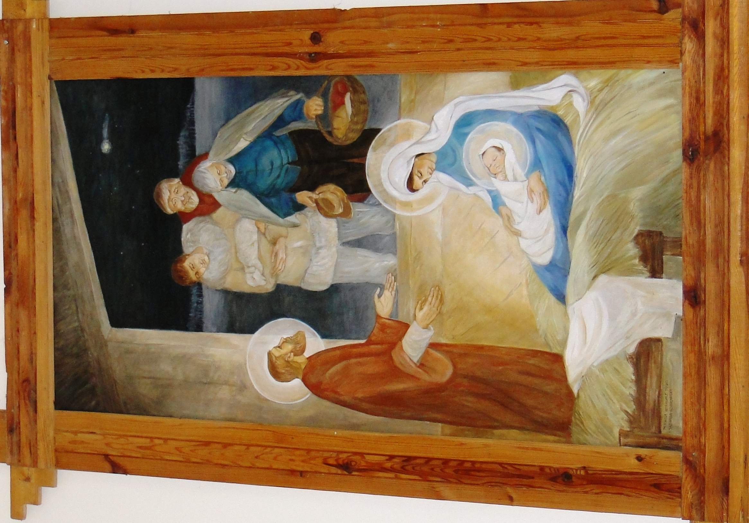

**PATRONI TYGODNIA**

**28 XII**

Święci Młodziankowie, męczennicy, ponieśli śmierć na rozkaz Heroda z powodu przyjścia na świat Zbawiciela;

**2 I**

Święci Bazyli Wielki (329-379) i Grzegorz z Nazjanzu (330-390), biskupi i doktorzy Kościoła

05-003.TIF

**EWANGELIA NA DZIŚ**

## Łk 2, 22-40 Dziecię rosło napełniając się mądrością Gdy upłynęły dni Ich oczyszczenia według Prawa Mojżeszowego, Rodzice przynieśli Jezusa do Jerozolimy, aby Go przedstawić Panu. Tak bowiem jest napisane w Prawie Pańskim: „Każde pierworodne dziecko płci męskiej będzie poświęcone Panu”. Mieli również złożyć w ofierze parę synogarlic albo dwa młode gołębie, zgodnie z przepisem Prawa Pańskiego. A żył w Jerozolimie człowiek, imieniem Symeon. Był to człowiek prawy i pobożny, wyczekiwał pociechy Izraela, a Duch Święty spoczywał na nim. Jemu Duch Święty objawił, że nie ujrzy śmierci, aż zobaczy Mesjasza Pańskiego. Za natchnieniem więc Ducha przyszedł do świątyni. A gdy Rodzice wnosili Dzieciątko Jezus, aby postąpić z Nim według zwyczaju Prawa, on wziął Je w objęcia, błogosławił Boga i mówił:  „Teraz, o Władco, pozwól odejść słudze Twemu w pokoju, według Twojego słowa. Bo moje oczy ujrzały Twoje zbawienie, któreś przygotował wobec wszystkich narodów: światło na oświecenie pogan i chwałę ludu Twego, Izraela”. A Jego ojciec i Matka dziwili się temu, co o Nim mówiono. Symeon zaś błogosławił Ich i rzekł do Maryi, Matki Jego: „Oto Ten przeznaczony jest na upadek i na powstanie wielu w Izraelu i na znak, któremu sprzeciwiać się będą. A Twoją duszę miecz przeniknie, aby na jaw wyszły zamysły serc wielu. Była tam również prorokini Anna, córka Fanuela z pokolenia Asera, bardzo podeszła w latach. Od swego panieństwa siedem lat żyła z mężem i pozostała wdową. Liczyła już osiemdziesiąty czwarty rok życia. Nie rozstawała się ze świątynią, służąc Bogu w postach i modlitwach dniem i nocą. Przyszedłszy w tej właśnie chwili, sławiła Boga i mówiła o Nim wszystkim, którzy oczekiwali wyzwolenia Jerozolimy. A gdy wypełnili wszystko według Prawa Pańskiego, wrócili do Galilei, do swego miasta Nazaret. Dziecię zaś rosło i nabierało mocy, napełniając się mądrością, a łaska Boża spoczywała na Nim.

KOMENTARZ

Życie i modlitwa ściśle splatają się ze sobą, o czym przypominają nam dziś czyta-nia.

Rodzice Jezusa przynoszą Go do świątyni i przedstawia-ją Panu, zgodnie z żydowskim zwyczajem. Kiedy rodzina powierza swe sprawy Panu Bogu, staje się Nim silna.

Niech słowo Boże nas kształtuje, abyśmy nabie-rali Bożej mo-cy i mądrości, żyjąc każdego dnia w Jego łasce.

**PRZEWODNIK PO WIERZE**

**Pismo Święte**

**KSIĘGA JEREMIASZA**

Proroctwa Jeremiasza pochodzą z okresu panowania ostatnich pięciu królów Judy: z okresu wydarzeń prowadzących do zdobycia Jerozolimy przez króla Nabuchodonozora z Babilonu. Jeremiasz, będąc człowiekiem wrażliwym, z ogromną niechęcią przyjął nakaz prorokowania o sądzie Bożym. Lecz wszystko, o czym mówił, sprawdziło się.

**Treść**

Prolog: Powołanie Jeremiasza, aby został prorokiem 1

Część 1: Proroctwa dla Jerozolimy i Judy 2, 1-25,4

W czasie Jozjasza 2-6

W czasie Jojakima 7-20

W czasie Sedecjasza 21,1-25,14

Cześć 2: Życie i czasy Jeremiasza oraz obietnice Boga 26-45

Niektóre z proroctw Jeremiasza 26-28

Listy do wygnańców w Babilonie i do Szemajasza 29

Obietnica powrotu z wygnania i nowego przymierza 30-31

Nadzieja na przyszłość 32-33

Inne wydarzenia z życia Jeremiasza 34-35

Część 3: Bóg będzie sądził narody 46-51 /także 25,15-38/

Epilog: Upadek Jerozolimy 52

/Uwaga: Rozdziały w Księdze Jeremiasza nie odpowiadają chronologii wydarzeń/

**Prorok**

Jeremiasz urodził się w rodzinie kapłańskiej w Anatot, koło Jerozolimy. Na proroka został powołany w 627 roku przed Chr. Jego posłannictwo zaczęło się w czasach dobrych dla Judy, za panowania Jozjasza. Lecz potem klęska zaczęła następować po klęsce, bowiem potęga Babilonu zaczęła rosnąć, a królowie Judy nieodpowiedzialnie sprzymierzyli się z Egiptem. Jerozolima upadła i Jeremiasz został zabrany do Egiptu wraz z grupą, która uciekła z kraju. Jego niezmienne przesłanie, że Bóg będzie sądził ludy, nie przyniosło mu popularności i doprowadziło do wewnętrznych niepokojów. Jego przyjacielem był Baruch, który zapisał wiele z jego proroctw. Do współczesnych Jeremiasza należeli Sofoniasz i Ezechiel, który znalazł się z pierwszą grupą wygnańców w Babilonie.

Proroctwa przybierały wiele rozmaitych form: część z nich to poezja, część proza, jedne posługują się alegorią, inne przypowieścią. Wszystkie są opowiedziane w sposób bardzo ciekawy i poruszający.

**Sławne fragmenty**

Powołanie Jeremiasza 1,1-19

„Błogosławiony mąż …” 17,5-8

„Zdradliwe serce człowieka” 17,9

Skarga Jeremiasza 20,7-18

Fałszywy i prawdziwy prorok 23,15-32

Nowe przymierze 31-31-34

**Główne tematy**

Istotą proroctwa jest wieść o nadchodzącym sądzie: nie ma sensu powtarzanie Bożych obietnic o pomocy, jeśli lud nadal trwa w grzechu i bałwochwalstwie. Jeremiasz mówił stale o grożącym upadku Jerozolimy. Lecz jest także nadzieja na przyszłość w powrocie z wygnania i w nowym przymierzu, które Bóg zapisze w sercach i umysłach swego ludu. Bardziej niż jakikolwiek inny prorok, Jeremiasz zajmuje się osobistą wiarą i pokutą. Osobowość Jeremiasza ukazuje się bardzo wyraźnie w jego modlitwach: osobowość innych proroków nie została ukazana tak dobrze. *Odpowiedzi: Jordan/ Tobiasz*

**Nie tylko dla najmłodszych**

**Zagadki biblijne i inne ciekawostki - znalezione tu i tam**



05-011.TIF

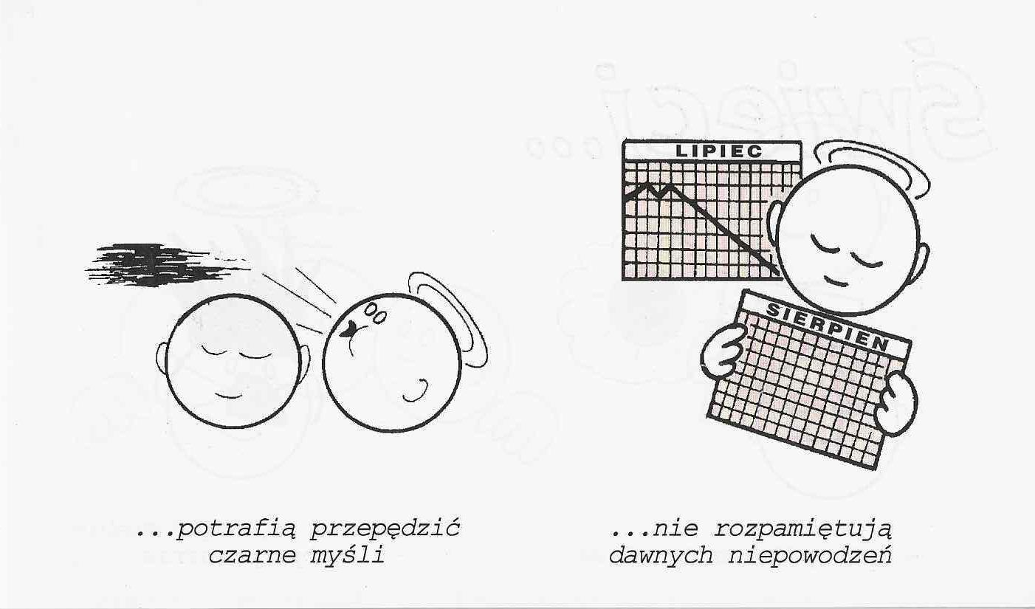

**ZAGADKI BIBLIJNE**

15.

Jaka to rzeka przerwała swój bieg, aby mógł lud Boży przejść na drugi brzeg?

Joz 3,14-17

16.

Jego za ósmego męża Sara otrzymała, gdy Bóg im zesłał pomoc w osobie Rafała.

Tb 7,1-17

*Odpowiedzi szukaj w gazetce*

05-089.TIF

ks. Tarsycjusz Sinka CM, Liturgika/

**WARTO PAMIĘTAĆ …**

**SIEDEM SAKRAMENTÓW ŚWIĘTYCH – Chrzest część 4**

SAKRAMENT – WIDZIALNY ZNAK NIEWIDZIALNEJ ŁASKI BOŻEJ.

Kontynuacja Liturgii Sakramentu Chrztu

e/ Nałożenie białej szaty i zapalenie świecy chrzcielnej – te dwa znaki uzupełniają się wzajemnie. Oznaczają, że chrzest jest wezwaniem na ucztę niebieską, na którą należy się udać w stroju weselnym łaski Bożej i z zapalona lampą wiary. odnoszą się do dwóch znanych paraboli ewangelicznych: o zaproszonych na ucztę królewską i o pannach z zapalonymi lampami, oczekujących oblubieńca /zob. t 22, 2-14; 25, 1 nn/. Świecę zapala ojciec lub chrzestny od świecy paschalnej, która jest symbolem Chrystusa-Światłości, fundamentu naszej wiary. Rodzice powinni ochraniać tę świecę, aby mogła towarzyszyć dziecku i być zapalona w szczególnie ważnych momentach jego życia, takich jak przyjęcie pierwszej Komunii świętej czy też podczas Wigilii Paschalnej

f/ Obrzęd Effata, polegający na dotknięciu uszu i ust kandydata do chrztu, został zachowany tylko w obrzędzie chrztu dorosłych i symbolicznie wyraża konieczność łaski do przyjęcia słowa Bożego i wyznawania wiary w taki sposób, by była ona skutecznym środkiem w drodze do zbawienia. Wypowiadane słowa nawiązują do uzdrowienia człowieka głuchoniemego /zob. Mk 7, 33-34/: Effata, to znaczy: Otwórz się! – abyś cześć i chwałę Boga wyznawał wiarą, którą ci ogłoszono.

4. Zakończenie

Jest nim uczestnictwo w Uczcie Eucharystycznej, która zapowiada udział w uczcie niebieskiej. Dlatego, jeżeli to możliwe, wszyscy udają się w procesji do ołtarza.

a/ Modlitwa Pańska. Przed ołtarzem rodzice, chrzestni i wszyscy zebrani proszeni są o wspólne odmówienie tej modlitwy w imieniu ochrzczonego. W ten sposób wyrażamy naszą wspólnotę w wierze i miłości, która osiąga swoje apogeum w sprawowaniu Eucharystii.

Ks. Kazimierz Mielczarek, Sakramenty – siedem znaków w życiu Kościoła

**INTENCJE MSZALNE**

**TYDZIEŃ 27.12.2020 – 03.01.2021**

|  |  |
| --- | --- |
| **27.12 - Niedziela** | 08.00 – + Stanisława i Władysław Maluchnik  09.30 – Pro populo  11.00 – + Halina i Mieczysław Lichtensztejn |
| **28.12 - Poniedziałek** | 07.30 – + Józef Kostrzewa  08.00 – + Jan Nyśk /rocznica śmierci/ |
| **29.12 - Wtorek** | 07.30 – + Józef Kostrzewa  08.00 – + Marianna Borzymowska /19 r. śmierci/, Czesław, Jan i Stanisław Borzymowscy |
| **30.12 – Środa** | 07.20 – Nowenna do św. Józefa  07.30 – + Dariusz Kossakowski /up/  Nowenna do Matki Bożej Nieustającej Pomocy  08.00 – + Józef Kałędek /15 rocznica śmierci/ |
| **31.12 – Czwartek** | 07.30 – + Sylwester Deptuła i z-li z r. Deptuła  08.00 – + Stanisław Grabowski  18.00 – Pro populo |
| **01.01 – Piątek** | 08.00 – + Mieczysław Kuzia – Msza wraz z Nabożeństwem /PIERWSZY PIĄTEK/  11.00 – + Bronisław Tański /greg 1/ - Msza wraz z Nabożeństwem /PIERWSZY PIĄTEK/ |
| **02.01 – Sobota** | 07.30 – + Władysława Wróbel /up/ - Msza wraz z Nabożeństwem /PIERWSZA SOBOTA/  08.00 – + Bronisław Tański /greg/ |
| **03.01 – Niedziela** | 08.00 – + Bronisław Tański /greg/  09.30 – Pro populo  11.00 – O łaskę zdrowia i Boże błogosławieństwo dla Anny z okazji urodzin |

**OGŁOSZENIA DUSZPASTERSKIE**

1. Dziś Niedziela Świętej Rodziny: Jezusa, Maryi i Józefa. Przed błogosławieństwem odmówimy modlitwę w intencji wszystkich rodzin naszej parafii, szczególnie tych, które przeżywają trudny czas. 2. Pragnę jeszcze raz bardzo serdecznie podziękować wszystkim, którzy trudzili się nad świątecznym wystrojem naszej świątyni i uroczystą oprawą świąt, zwłaszcza Pani Kościelnej z rodziną, wszystkim osobom z nimi współpracującym, panu organiście, liturgicznej służbie ołtarza – ministrantom i Wam kochane dzieci za przepiękne szopki i bombki, które co roku są inne i stanowią piękny wystrój naszej świątyni. Dziękuje rodzicom i całym rodzinom za zaangażowanie w przygotowaniu tych wyjątkowych dekoracji. 3. Zbliża się koniec roku. 31 grudnia zapraszamy o godz. 18.00 na Mszę świętą połączoną z dziękczynnym nabożeństwem, w czasie którego podziękujemy za dary i łaski otrzymane w minionym roku, będziemy błagać Boga o przebaczenie wszystkich naszych grzechów popełnionych indywidualnie i społecznie, a także prosić o błogosławieństwo Boże na rozpoczynający się nowy rok. 4. W piątek 1 stycznia uroczystość Świętej Bożej Rodzicielki. Msze Święte o godzinie 8.00 i 11.00. Jest to również Światowy Dzień Modlitw o Pokój. Tego dnia odwiedziny chorych z racji I Piątku po Mszy o godzinie 8.00. 5. 2 stycznia, w pierwszą sobotę miesiąca, o godz. 7.30 Msza Święta o Niepokalanym Sercu Najświętszej Maryi Panny wraz z nabożeństwem. Okazja do spowiedzi i Komunii Świętej wynagradzającej Niepokalanemu Sercu Maryi za grzechy i znieważenia. 6. Odwiedziny duszpasterskie, które co roku rozpoczynaliśmy po 6 stycznia, w tym roku z wiadomych względów odbędą się najwcześniej po 17 stycznia przyszłego roku. Więcej informacji o terminie i formie kolędy - po Nowym Roku.

|  |
| --- |
| **ŻYCZYMY UDANEGO I BŁOGOSŁAWIONEGO TYGODNIA UŚMIECHNIJ SIĘ!** |

